Komentář České bankovní asociace k vývoji nevýkonných úvěrů za březen 2021 dle statistik ČNB

Autor: Vladimír Staňura, hlavní poradce ČBA
Praha, 4. května 2021

Dle statistik České národní banky (ČNB) se v březnu podíl nevýkonných úvěrů na celkové sumě úvěrů oproti únoru ve všech kategoriích o něco zvětšil.

 | únor 2021 | březen 2021
Domácnosti, spotřební úvěry | 5,43 % | 5,56 %
Domácnosti, hypoteční úvěry | 0,91 % | 0,93 %
Podniky | 4,23 % | 4,37 %
(Zdroj: statistika ČNB)

Komentář Vladimíra Staňury, hlavního poradce ČBA:
„Vývoj nevýkonných úvěrů v březnu zaznamenal oproti únoru malé zhoršení u firemních a u spotřebních úvěrů. Hypoteční úvěry se sice také zhoršily o 0,02 procentního bodu, ale celkově klienti bank při splácení hypotečních úvěrů ukazují až neuvěřitelnou odolnost vůči negativním vlivům pandemie. Ve všech třech kategoriích jsou hodnoty nevýkonných úvěrů stále historicky na velmi nízkých hodnotách.“

Meziroční srovnání

 | březen 2020 | březen 2021
Domácnosti, spotřební úvěry | 4,10 % | 5,56 %
Domácnosti, hypoteční úvěry | 0,90 % | 0,93 %
Podniky | 3,13 % | 4,37 %
(Zdroj: statistika ČNB)

Komentář Vladimíra Staňury, hlavního poradce ČBA:
„Meziroční srovnání nevýkonných úvěrů ukazuje zhoršení u spotřebních úvěrů o 1,46 procentního bodu a u firemních úvěrů o 1,24 procentního bodu. To je sice znatelné zhoršení, ale není to důvod ke znepokojení. Březen 2020 byl totiž měsícem, kdy hodnoty nevýkonných úvěrů byly historicky jedny z nejnižších vůbec. Do budoucna se dá očekávat postupné zhoršování. Banky mají pro takovou situaci vytvořeno z minulého roku velké množství oprávek. Stálo je to sice dramatické snížení zisku v r. 2020, ale za to jsou připraveny na to, kdyby se situace po ukončení vládních pomocí zhoršila. Já žádné razantní zhoršení neočekávám, ale i na tuto variantu jsou banky připraveny.“

Nevýkonné úvěry jako podíl v % k sumě úvěrů k 31.3.2021 – červeně spotřební
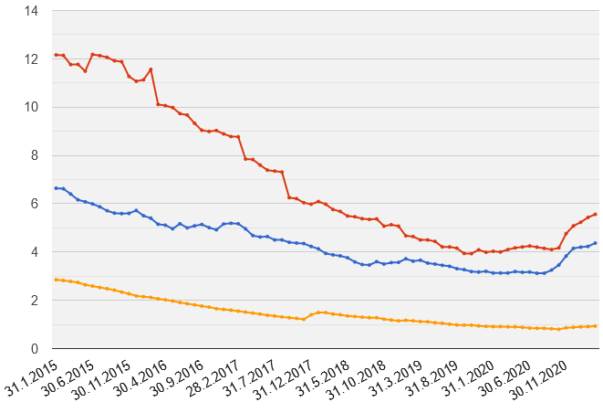
úvěry domácností, modře nefinanční podniky, žlutě hypoteční úvěry domácností
(Zdroj: statistika ČNB)

O autorovi komentáře
Vladimír Staňura je hlavním poradcem České bankovní asociace. Absolvoval Vysokou školu ekonomickou v Praze a na Rotterdam School of Management získal titul MBA. Působil v řadě rolí v domácím i zahraničním bankovnictví. Pro skupinu ČSOB pracoval více než 35 let. Z toho v letech 1991 až 2003 byl členem jejího představenstva. Jeho hlavní odpovědností bylo korporátní bankovnictví, poté retailové bankovnictví a IT včetně elektronického bankovnictví. V letech 2003 až 2017 byl předsedou představenstva Českomoravské stavební spořitelny, zkráceně Lišky.
Od r. 2018 pracuje pro Českou bankovní asociaci, za kterou působí ve správní radě Garančního systému finančního trhu. Kromě toho se věnuje jako poradce ČBA otázkám bydlení a jeho financování.
Vášnivě miluje rodinu, aktivní sport, čtení, cestování, cizí jazyky.

Další informace

obdržíte na adrese:

Monika Petrásková,
manažerka PR a komunikace ČBA
monika.petraskova@cbaonline.cz
tel: + 420 733 130 282

O České bankovní asociaci
Česká bankovní asociace vznikla v roce 1990 a je dobrovolným sdružením právnických osob podnikajících v oblasti peněžnictví. V současné době sdružuje 37 členů. Rolí asociace je především zastupovat a prosazovat společné zájmy členů, prezentovat roli a zájmy bankovnictví vůči veřejnosti, podílet se na standardizaci postupů v bankovnictví a na vytváření odborných zvyklostí, podporovat harmonizaci bankovní legislativy s legislativou Evropské unie a vyvíjet aktivitu v informativní a školící oblasti. ČBA je členem Evropské bankovní federace a EMMI. Více informací na www.cbaonline.cz

